Время героев и побед

9 мая Петербург отпраздновал 81-ю годовщину Победы в Великой Отечественной войне. В главных мероприятиях по случаю Дня Победы приняли участие более миллиона горожан.

День Победы в каждом доме и районе

В честь Дня Победы во всех районах Северной столицы на самых разных площадках прошли почти 200 различных мероприятий: церемонии возложения цветов, памятные акции, праздничные концерты, поздравления ветеранов. Открыл праздник военный парад. Торжественным строем по Дворцовой площади прошли парадные расчёты Ленинградского военного округа, военных учебных заведений Министерства обороны России, войск национальной гвардии, МЧС России, МВД России, а также участники специальной военной операции – военнослужащие группировки войск «Север».

Вторым главным мероприятием 9 мая было шествие «Бессмертного полка» в очном формате. Масштабы этой акции уже выросли до международных - она сплачивает людей не только по всей России, но и в других странах мира. В Северной столице с площади Александра Невского по Невскому проспекту прошли до Дворцовой площади более ста тысяч горожан разных национальностей, каждый с гордостью нес портрет своего героя Великой Отечественной.
Вместе с петербуржцами в колонне шли губернатор Александр Беглов и председатель Заксобрания Александр Бельский.
Глава города нес портрет своего отца — героя Великой Отечественной войны Дмитрия Никитовича Беглова, прошедшего Халхин-Гол, Финскую, Великую Отечественную и Японскую войны, а также портрет дяди — героя Советского Союза Валентина Алексеевича Беглова, погибшего в 1945 году при взятии Бреслау. Спикер петербургского парламента шел с портретом двоюродной бабушки — старшины медицинской службы Татьяны Александровны Самохваловой, которая воевала под Ленинградом, дошла до Берлина и оставила трогательные воспоминания о победных днях 1945 года.
«Это самая важная акция в День Победы. Слова Ольги Берггольц «Никто не забыт и ничто не забыто» – это часть нашего характера, часть души Ленинграда. В каждой семье хранят память о героях. И сегодня на Невском вновь мы видим настоящее единство поколений. Это наша живая память о тех, кто сражался за нас, кто сохранил для нас этот великий город. Низкий поклон нашим ветеранам, вечная память героям», – подчеркнул Александр Беглов.

«Быть частью колонны — по-настоящему мощное, объединяющее чувство. Словно нет временных границ, есть лишь крепкая связь поколений — нас и героев войны. Невероятных людей, благодаря которым мы живы», - добавил Александр Бельский.

Колонну «Бессмертного полка» возглавили ветераны и жители блокадного Ленинграда на ретроавтомобилях. В одной из машин везли главную награду города – медаль «Золотая Звезда». В общей сложности акция «Бессмертный полк» объединила более миллиона горожан. Акция не ограничивалась только шествием по Невскому проспекту — она проходила и в онлайн-формате, и отдельно в петербургских школах. Кроме того, порядка 200 тысяч петербуржцев размещали в окнах квартир, домов и офисов портреты своих родных, близких фронтовиков, тружеников тыла, жителей и защитников блокадного Ленинграда в рамках проекта «Окна Победы».

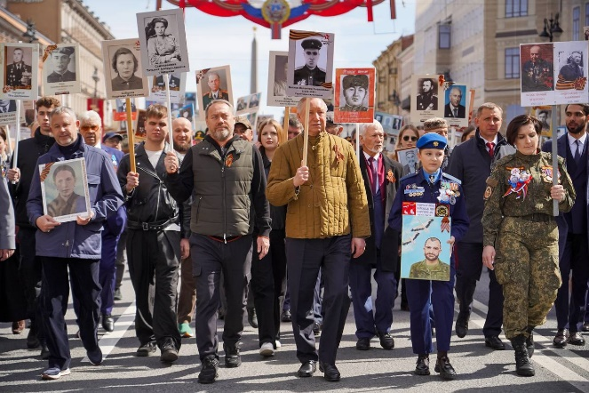
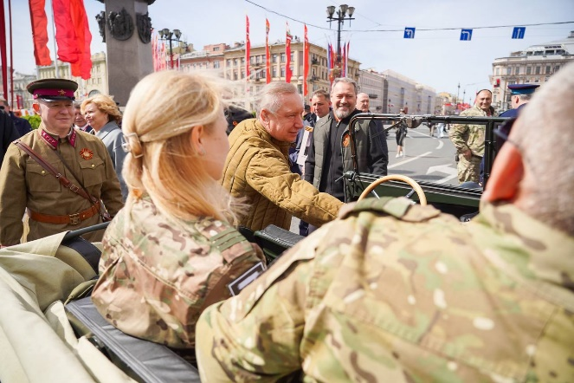
Впервые в этом году в День Победы в Петербурге прошла акция «Бессмертный флот» в акватории Малой Невки прошли суда с изображениями боевых кораблей Великой Отечественной войны. В параде приняли участие 28 парусно-моторных судов. В оформлении была использована символика кораблей и подводных лодок Балтийского флота военных лет. Экипажи возложили цветы на воду, а священнослужители исполнили песнопение «Вечная память». Вечером в Ледовом дворце для ветеранов и блокадников был организован театрализованный концерт «Путь к Победе». А в 22 часа с территории Большого пляжа Петропавловской крепости прогремел салют — 30 именных залпов.
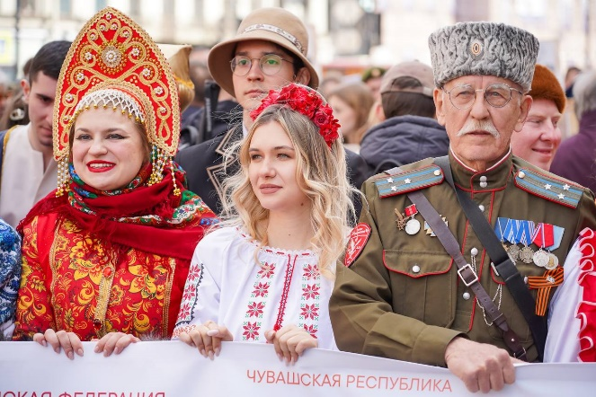
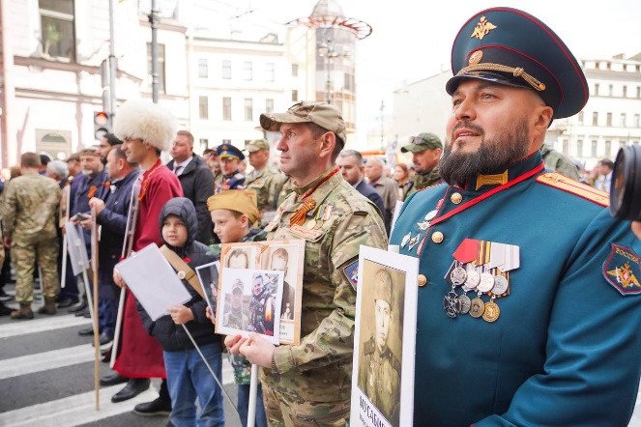

Забота о ветеранах
Поддержка героев праздника Победы — ветеранов и жителей блокадного Ленинграда — один из главных акцентов социальной политики городских властей. Специально для представителей старших поколений в Петербурге в рамках программы 10 приоритетов развития город реализует проект «Забота о людях серебряного возраста». Накануне Дня Победы, по поручению губернатора Александра Беглова почти 183 тысячи петербуржцев получили праздничные выплаты в сумме свыше 1,1 миллиарда рублей. Около 400 ветеранов смогут отдохнуть за счёт средств городского бюджета в пансионате «Заря» на Карельском перешейке.

Другие пожелания ветеранов и блокадников взяли в работу губернатор и председатель Заксобрания. 8 мая Александр Беглов и Александр Бельский встретились с активом ветеранских общественных организаций.

«Не устаю восхищаться их бодростью, инициативностью, гражданской позицией. Снова интересно пообщались, обменялись мнениями по насущным вопросам развития города. Взяли в работу их пожелания и поздравили с наступающим праздником», — поделился Александр Беглов.

«Наше традиционное чаепитие — всегда искренний разговор о жизни города, исторической памяти и доблести отстоявших страну людей, о том, какие истины важно сохранить и передать молодежи. А после встречи — праздничный концерт. Еще одна возможность выразить уважение ветеранам и блокадникам, поблагодарить их за силу духа, мужество и сохраненный для нас город», — подытожил Бельский.
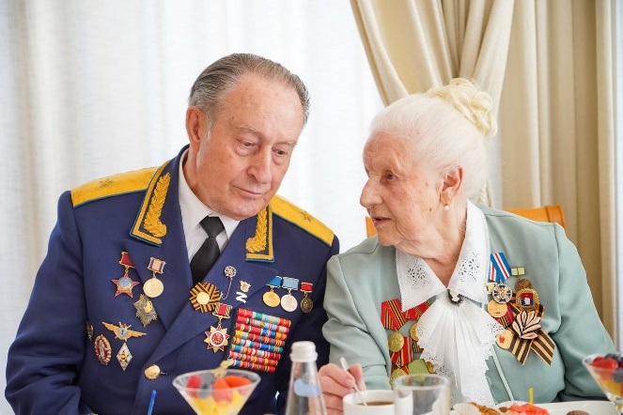
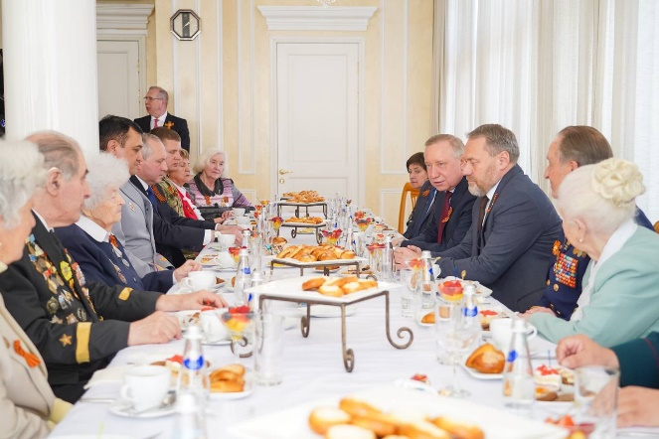

Герои нашего времени

Дело дедов и прадедов сегодня достойно продолжают бойцы Спецоперации. Это люди, которые умеют действовать в сложных условиях, работать в команде и понимают цену решений.
Тех, кто проявил себя на фронте, сегодня активно привлекают к общественной жизни на мирных территориях. В Северной столице только что завершила обучение первая группа слушателей программы «Время героев Санкт-Петербурга». 21 ветеран СВО получил диплом о профессиональной переподготовке «Современные технологии государственного управления». Обучение включало шесть образовательных модулей, стажировки в госсекторе и работу с наставниками.

«Кадровую программу «Время героев Санкт-Петербурга» мы реализуем по поручению Президента России Владимира Путина – это продолжение одноименного федерального проекта, направленного на подготовку компетентных руководителей из числа участников СВО для работы в органах государственной власти. Уверен, что каждый выпускник программы достойно использует возможность проявить себя на гражданской службе», — считает губернатор. Александр Беглов лично вручал выпускникам дипломы и сам является наставником одного из обучающихся.

Совсем недавно наставником участника СВО стал и Александр Бельский. Его подопечным стал капитан первого ранга, награжденный тремя государственными наградами. В зоне специальной военной операции Андрей Зубарев решал задачи боевого обеспечения, а теперь проходит практику в Законодательном собрании. Александр Бельский уверен, что этот опыт позволит глубже понять механизмы государственного управления и станет основой для новых свершений на благо страны.

«Для меня это большая честь. Профессиональный и жизненный путь Андрея Николаевича — пример истинного служения Отечеству. Решение посвятить себя военной службе он принял благодаря семье. Родители воспитали в нем любовь к Родине, уважение к ее истории и чувство личной ответственности за ее судьбу. Отец Андрея трудился на судах вспомогательного флота ВМФ СССР, обеспечивая боевые корабли в дальних морских походах. Особую роль сыграл и пример деда — участника Великой Отечественной войны, который за проявленный героизм награжден боевыми орденами и медалями. При этом годы службы сформировали в нем качества, которые особенно ценны и в мирной жизни: дисциплинированность, решительность, неравнодушие к подчиненным и уважение к старшим, стремление к знаниям и постоянному развитию», — поделился спикер.

Участники первого набора губернаторской кадровой программы «Время героев Санкт-Петербурга» скоро приступят к работе в госсекторе. А слушатели второго набора прошли четыре образовательных модуля и готовятся к стажировкам в органах власти. ﻿

